ZARZĄDZENIE NR 0050/44/24
PREZYDENTA MIASTA TYCHY
z dnia 5 lutego 2024 r.

w sprawie wyrażenia zgody na wydzierżawienie w trybie bezprzetargowym
nieruchomości Skarbu Państwa, położonej w Tychach przy ul. Przejazdowej

Na podstawie art. 30 ust. 1 i ust. 2 pkt 3 ustawy z dnia 8 marca 1990 r. o samorządzie gminnym
(Dz. U. z 2023 r., poz. 40 z późn. zm.), art. 13 ust. 1 oraz art. 23 ust. 1 pkt 7a ustawy z dnia 21 sierpnia 1997 r. o gospodarce nieruchomościami (Dz. U. z 2023 r., poz. 344 z późn. zm.),

zarządzam, co następuje:

§ 1
Wyrażam zgodę na wydzierżawienie w trybie bezprzetargowym na okres do 3 lat, nieruchomości gruntowej położonej w Tychach przy ul. Przejazdowej, będącej własnością Skarbu Państwa, obejmującej część działki nr 126/34 o pow. 66,50 m² (użytek Ba), z czego:
- grunt o pow. 49,50 m² pod obiekt techniczny,
- grunt o pow. 17 m² na cele dojazdu,
zgodnie z załącznikiem mapowym.

§ 2
Wykonanie zarządzenia powierza się Naczelnikowi Wydziału Gospodarki Nieruchomościami.

§ 3
Zarządzenie wchodzi w życie z dniem podpisania.

Pełniący Funkcję
Prezydenta Miasta Tychy

/-/ Maciej Gramatyka

Załącznik mapowy
do Zarządzenia nr 0050/44/24
Prezydenta Miasta Tychy
z dnia 5 lutego 2024 r.

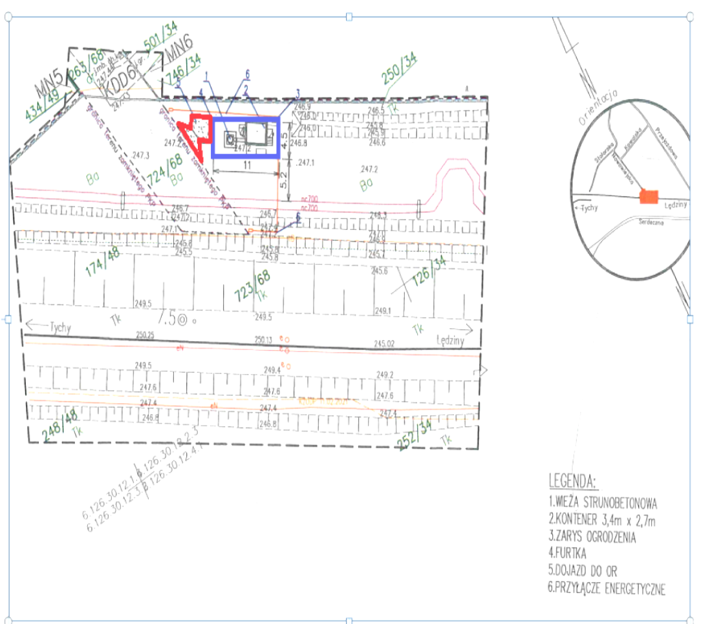
LEGENDA
 | Teren do dzierżawy  - pod obiekt techniczny o pow. 49,50 m²
 | Teren do dzierżawy  - na cele dojazdu o pow. 17 m²

